Министерство цифрового развития, связи и массовых коммуникаций
Ордена Трудового Красного Знамени федеральное государственное бюджетное
образовательное учреждение высшего образования
«Московский технический университет связи и информатики»

Кафедра Математической кибернетики и информационных технологий

Отчёт по лабораторной работе № 2
«Методы поиска»
по дисциплине «Структуры и алгоритмы обработки данных»

Выполнил: студент группы БВТ1902
Голованов Константин Сергеевич

Москва
2021
Задание
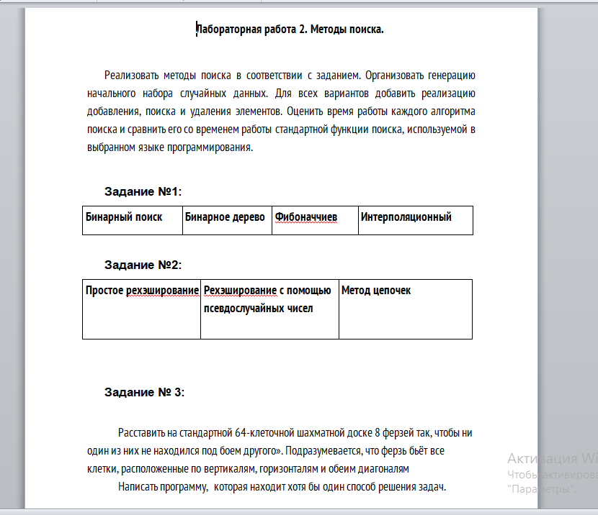

Код программы

Задание 1

import random
class BinaryTree:
def __init__(self, root):
self.root = root
self.rChild, self.lChild = None, None
def insert(self, el):
if self.root:
if el == self.root:
print(str(el) + " уже есть в дереве, мы не будем добавлять его повторно")
if el < self.root:
if self.lChild is None:
self.lChild = BinaryTree(el)
else:
self.lChild.insert(el)
if el > self.root:
if self.rChild is None:
self.rChild = BinaryTree(el)
else:
self.rChild.insert(el)
else:
self.root = el
def search(self, el):
pathToEl = ""
if self.root:
if self.root == el:
return pathToEl
if self.root > el:
if self.lChild == None:
return str(el) + " не найден"
pathToEl += "L"
k = self.lChild.search(el)
if k == str(el) + " не найден":
return str(el) + " не найден"
else:
pathToEl += k
return pathToEl
if self.root < el:
if self.rChild == None:
return str(el) + " не найден"
pathToEl += "R"
k = self.rChild.search(el)
if k == str(el) + " не найден":
return str(el) + " не найден"
else:
pathToEl += k
return pathToEl
else:
pathToEl = str(el) + " не найден"
return pathToEl
def binSearch (arr, x):
i = 0
j = len(arr) - 1
m = int(j / 2)
while arr[m] != x and i < j:
if x > arr[m]:
i = m + 1
else:
j = m - 1
m = int((i + j) / 2)
if i < j or i == j and arr[m] != x:
return 'Нет такого'
else:
return m
def fib(n):
if n == 0 or n ==1:
return n
k, l = 0, 1
while n > 1:
sum = k + l
k = l
l = sum
n = n-1
return sum
def fibSearch(arr, x):
if x < arr[0]:
return -1
if x > arr[len(arr) - 1]:
return -1
if len(arr) == 1 and arr[0] != x:
return -1
#l = 0
n = 0
index = -1
while (fib(n)<len(arr)-1):
n = n + 1
for i in range (0, n+1):
k = fib(i)
if k >= len(arr):
k = len(arr) - 1
# l = l + 1
#if l == 2:
# return -1
if x == arr[k]:
return k
if x < arr[k]:
arr2 = []
for j in range (fib(i-1), k):
arr2.append(arr[j])
m = fibSearch(arr2, x)
if m == -1:
index = -1
else:
index = fib(i - 1) + m
break
return index
def interSearch(arr, x):
i = 0
j = len(arr) - 1
k = 0
if x < arr[0]:
return -1
while i <= j:
if i == j:
if arr[j] == x:
return i + k
return -1
d = int((j-i)*(x-arr[i])/(arr[j]-arr[i]))
if arr[d+i] == x:
return d + i
if arr[d+ i] < x:
i = i + d + 1
k = i - 1
continue
if arr[d+i] > x:
j = d - 1
return -1
n = int(input("Введите размера массива: "))
arr = []
for i in range (n):
x = random.randint(0, 1000)
arr.append(x)
print("\n 1 - Бинарный поиск\n 2 - Поиск бинарным деревом\n 3 - Поиск Фиббоначи\n 4 - Интерполяционный поиск")
x = int(input("Выберете номер поиска:\n"))
if x == 1:
arr2 = arr.copy()
arr2.sort()
print(arr2)
print("\n 1 - Поиск элемента\n 2 - Добавление элемента\n 3 - Удаление элемента")
l = int(input("Выберете номер операции:\n"))
if l == 1:
z = int(input("Введите число для поиска: "))
print(binSearch(arr2, z))
elif l == 2:
z = int(input("Введите число для добавления: "))
arr2.append(z)
arr2.sort()
print(arr2)
elif l == 3:
z = int(input("Введите число для удаления: "))
if binSearch(arr2, z) == "Нет такого":
print("Нет такого")
else:
arr2.remove(z)
arr2.sort()
print(arr2)
else:
print('Выберете от 1 до 3')
elif x == 2:
arr2 = arr.copy()
print(arr2)
print("\n 1 - Поиск элемента\n 2 - Добавление элемента\n 3 - Удаление элемента")
l = int(input("Выберете номер операции:\n"))
root = BinaryTree(arr[0])
for i in range (1, len(arr)):
root.insert(arr[i])
if l == 1:
z = int(input("Введите число для поиска: "))
print(root.search(z))
elif l == 2:
z = int(input("Введите число для добавления: "))
root.insert(z)
elif l == 3:
z = int(input("Введите число для удаления: "))
if root.search(z) == str(z) + " не найден":
print("Нет такого")
else:
print(arr2.remove(z))
else:
print('Выберете от 1 до 3')
elif x == 3:
arr2 = arr.copy()
arr2.sort()
print(arr2)
print("\n 1 - Поиск элемента\n 2 - Добавление элемента\n 3 - Удаление элемента")
l = int(input("Выберете номер операции:\n"))
if l == 1:
z = int(input("Введите число для поиска: "))
print(fibSearch(arr2, z))
elif l == 2:
z = int(input("Введите число для добавления: "))
arr2.append(z)
arr2.sort()
print(arr2)
elif l == 3:
z = int(input("Введите число для удаления: "))
if fibSearch(arr2, z) == "Нет такого":
print("Нет такого")
else:
arr2.remove(z)
arr2.sort()
print(arr2)
else:
print('Выберете от 1 до 3')
elif x == 4:
arr2 = arr.copy()
arr2.sort()
print(arr2)
print("\n 1 - Поиск элемента\n 2 - Добавление элемента\n 3 - Удаление элемента")
l = int(input("Выберете номер операции:\n"))
if l == 1:
z = int(input("Введите число для поиска: "))
print(interSearch(arr2, z))
elif l == 2:
z = int(input("Введите число для добавления: "))
arr2.append(z)
arr2.sort()
print(arr2)
elif l == 3:
z = int(input("Введите число для удаления: "))
if interSearch(arr2, z) == "Нет такого":
print("Нет такого")
else:
arr2.remove(z)
arr2.sort()
print(arr2)
else:
print('Выберете от 1 до 3')
else:
print('Выберете от 1 до 4')

Задание 2

import random
def hashCode(len, el):
return el % len
def sReHash(len, el, j):
return (hashCode(len,el)+j) % len
class LinkedList:
def __init__(self, data):
self.next = None
self.data = data
def append(self, val):
end = LinkedList(val)
n = self
while n.next:
n = n.next
n.next = end
def list(self):
l = []
n = self
while n.next:
l.append(n.data)
n = n.next
l.append(n.data)
return l
n = int(input("Введите размера массива: "))
arr = []
for i in range (n):
x = random.randint(0, 1000)
arr.append(x)
d = {}
print(arr)
for i in range (n):
k = hashCode(len(arr), arr[i])
j = 0
while list(d.keys()).count(k) > 0:
j += 1
k = sReHash(len(arr), arr[i], j)
d[k] = arr[i]
print(d)
n = int(input("Введите размера массива: "))
arr = []
for i in range (n):
x = random.randint(0, 1000)
arr.append(x)
print(arr)
d={}
for i in range (n):
k = hashCode(len(arr), arr[i])
if list(d.keys()).count(k) > 0:
if type(d[k]) == LinkedList:
d[k].append(arr[i])
else:
ll = LinkedList(d[k])
ll.append(arr[i])
d[k] = ll
else:
d[k] = arr[i]
for i in d.keys():
c = str(i) + " "
if type(d[i]) == LinkedList:
c += str(d[i].list())
else:
c += str(d[i])
print(c)

Задание 3
board = []
board = [[0 for i in range(8)] for j in range(8)]
def setQueen(i, j):
for x in range(8):
board[x][j]+= 1
board[x][j]+=1
if 0 <= i+j-x < 8:
board[i+j-x][x] +=1
if 0 <= i-j+x < 8:
board[i-j+x][x] +=1
board[i][j] =-1
def removeQueen(i, j):
for x in range(8):
board[x][j]-= 1
board[x][j]-=1
if 0 <= i+j-x < 8:
board[i+j-x][x] -=1
if 0 <= i-j+x < 8:
board[i-j+x][x] -=1
board[i][j] =0
def printMatr():
for i in range(8):
for j in range(8):
if board[i][j] != -1:
l = "0"
print(" " + l, end = "")
else:
l = str(board[i][j])
print(" " + l, end = "")
print()
def solve(i): #находит решения для i строки
for j in range(8):
if board[i][j] == 0:
setQueen(i, j)
if i == 7:
printMatr()
break
else:
solve(i+1)
removeQueen(i, j)
solve(0)

Cнимки экрана работы программы
Задание 1
Бинарный поиск
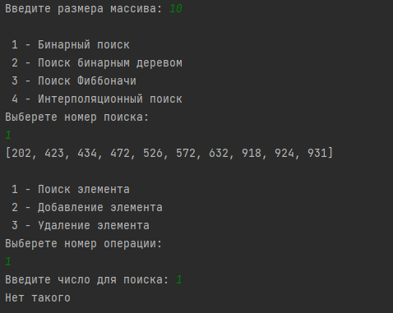
Поиск бинарным деревом
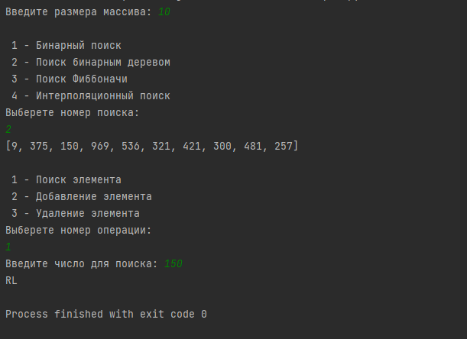

Поиск Фиббоначи
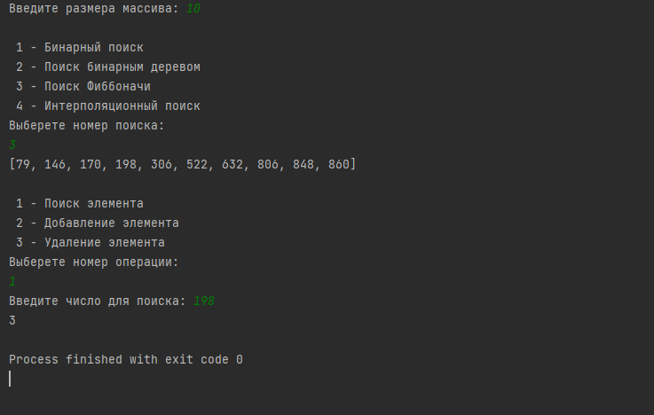
Интерполяционный поиск
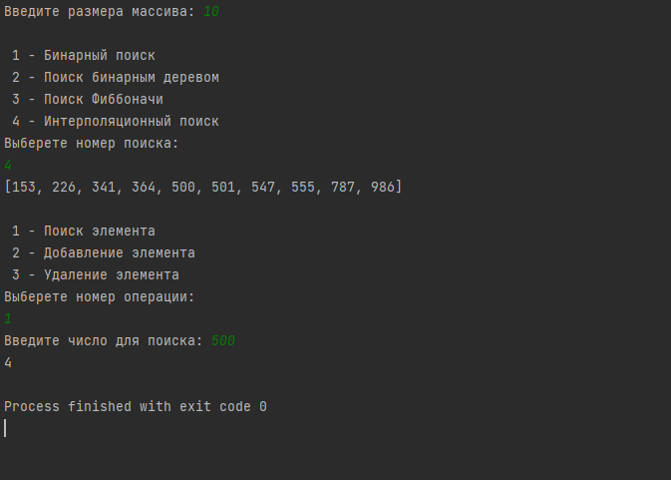

Задание 2
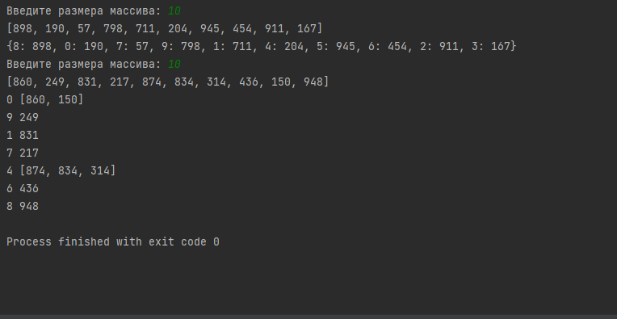
Задание 3
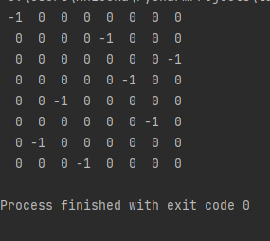

Вывод
В ходе выполнения лабораторной работы, мной были получены навыки реализации различных алгоритмов поиска, рехеширования и решения задачи размещение на шахматной доске 8 ферзей, чтобы они все были не под боем.

